
PRD-21

软件工程系列课程教学网站

项目计划

项 目 名 称：软件工程系列课程教学辅助网站
小 组 名 称： PRD-21
小 组 成 员：吴桐（组长）尹健瑾 赵高生 邬立东 袁泽成

目录
软件工程系列课程教学网站 1
项目计划 1
1. 引言 3
1.1 编写目的 3
1.2 背景 3
1.3 定义 3
1.4 参考资料 4
2. 项目概述 5
2.1 工作内容 5
2.2 主要参加人员 6
2.3 产品 6
2.3.1 程序 6
2.3.2.文件 6
2.3.3.服务 6
2.3.4.非移交的产品 7
2.4 验收标准 7
2.5 完成项目的最迟期限 8
2.6 本计划的批准者和批准日期 8
3. 实施计划 8
3.1 工作任务的分解与人员分工 8
3.2 接口人员 8
3.3 项目章程 9
3.4 预算 12
3.5 关键问题 12
4.支持条件 12
4.1 计算机系统支持 12
4.2 需由用户承担的工作 12
5.专题计划要点 13

版本变更记录

日期 | 版本 | 变更说明 | 作者
2017-10-15 | 1.0 | 初始版本（草稿版） | PRD-21全体成员
2017-10-22 | 2.0 | 正式版 | PRD-21全体成员

1. 引言

1.1 编写目的
编写此项目开发计划的目的，是为了确保项目团队按时保质地完成项目目标，便于项目团队成员更好地了解项目情况，明确各成员分工、使项目工作开展的各个过程合理有序。因此以文件化的形式，把对于项目背景、工作内容、各项工作的任务分解、各团队成员的工作任务、项目开发进度等内容所做出的安排以书面形式表示，以此作为项目团队成员以及项目干系人之间的共识与约定，该文档将作为项目的问题定义、可行性研究、需求分析、开发阶段所有项目活动的行动基础，并作为项目团队开展和检查项目的工作依据。
预期读者：小组成员，老师及用户

1.2 背景
为了使这门课上的出色，使学生能够获得最多的资料，使学生及时的了解世界需求工程的最新动态，以及学生和教师的有效地沟通，老师提出了这么一个设想；作为他的学生也需要一个与教师及同学之间相互交流，及获取资料的平台；还有一些同学并没有选这几门课，但是也想了解项目管理，需求工程，统一建模的相关知识，以备到时决定该选不选这门课程。通过这三方提出的需求考虑，我们构思做一个软件工程教学、学习、交流的网站。
a.待开发软件系统的名称：软件工程系列课程教学辅助网站
b.本项目的任务提出者：侯宏仑、杨枨
开发人员：吴桐 尹健瑾 赵高生 袁泽成 邬立东
用户：游客，学生，老师 及实现该软件的计算中心或计算机网络；
c.该软件系统同其他系统或其他机构的基本的相互来往关系。

1.3 定义

术语名或者缩写 | 定义
项目管理 | 指在项目活动中运用专门的知识、技能、工具和方法，使项目能够在有限资源限定条件下，实现或超过设定的需求和期望的过程
需求工程 | 应用已证实有效的技术、方法进行需求分析，确定客户需求，帮助分析人员理解问题并定义目标系统的所有外部特征
统一建模 | 支持模型化和软件系统开发的图形化语言
GB856T——88 | 文档格式按的照国家标准规范
编程语言 | 编写程序所用到的语言
服务器 | 提供计算服务的设备，服务器需要响应服务请求，并进行处理
开发平台 | 开发平台是指以某种编程语言或者某几种编程语言为基础，开发出来的一个软件
负责人 | 担负责任的人
监督人 | 监督的人
必须咨询对象 | 在做这项工作的过程中要咨询的人
必须通知对象 | 在做这项工作必须通知的人

1.4 参考资料
[文档格式要求按照我国GB856T——88国家标准规范要求进行。
参考书籍包括：软件项目管理（第5版），Bob Hughes、Mike Cotterell著，廖彬山、周卫华 译，机械工业出版社，2010
软件需求（第3版），Karl Wiegers、Joy Beatty著，李忠利、李淳、霍金健、孔晨辉 译，清华大学出版，2016
UML用户指南 （第2版·修订版），Grady Booch、James Rumbaugh、Ivar Jacobson g ，邵维忠、麻志毅、马浩海、刘辉 译，人民邮电出版,2013
UML2基础、 建模与设计教程,杨弘平 等 编著, 清华大学出版社,2015
软件工程导论（第6版）,张海藩 牟永敏 编著, 清华大学出版社,2013

2. 项目概述

2.1 工作内容
完整工作内容
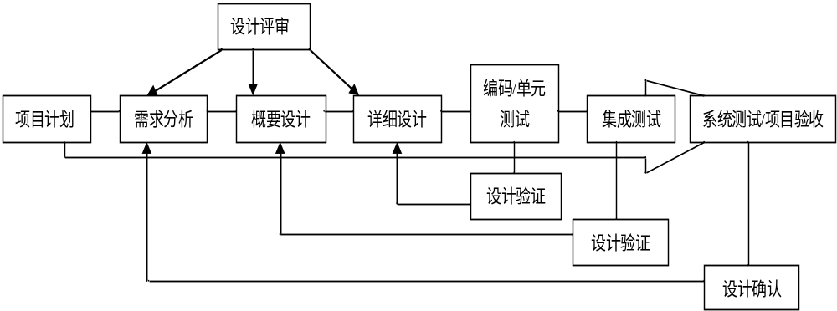
本学期十七周之前做到
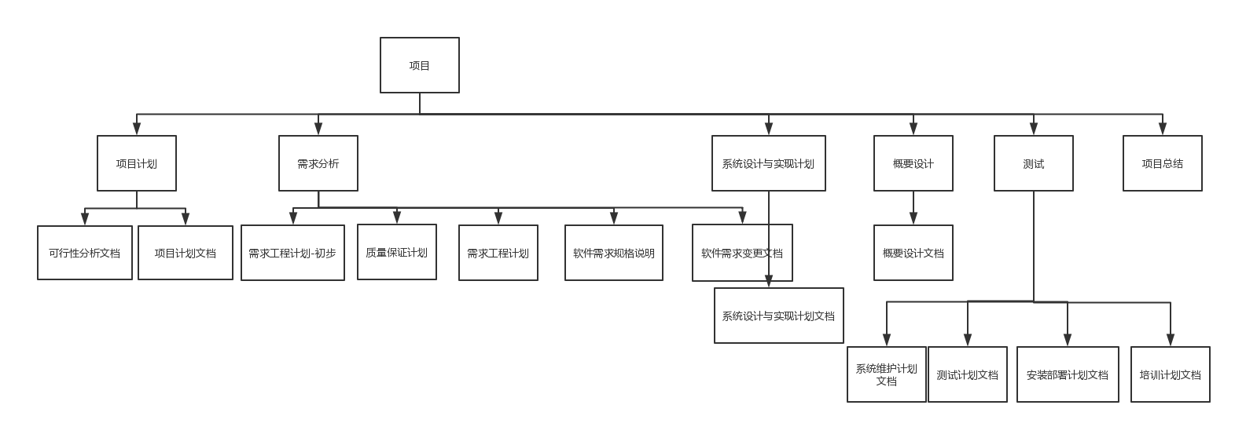

2.2 主要参加人员
姓名 | 角色 | 技术水平
吴桐 | 项目经理（组长） | 会使用Dreamweaver等相关工具，具有一定的编程水平
尹健瑾 | 组员 | 会使用相关工具，具有一定的编程水平
赵高生 | 组员 | 会使用相关工具，具有一定的编程水平
袁泽成 | 组员 | 会使用相关工具，具有一定的编程水平
邬立东 | 组员 | 会使用Dreamweaver，绘图所需等相关工具，具有一定的编程水平

2.3 产品

2.3.1 程序
名称：软件工程系列课程教学辅助网站，
所用的编程语言：HTML、CSS、Javascript、ASP、JSP、java、sql
及存储程序的媒体形式：硬盘，内存
服务器建议选用Intel CPU,可以选择Windows或者Linux.
开发平台可以选择IIS, .NET或者apache, tomcat/jboss平台

2.3.2.文件
1.要提交与客户确认过的需求规格说明书。
2.验收文档
3.如果开发过程中有需求更改,要响客户提交与客户确认后的需求更改书。
4.在结项时要用户使用手册,系统测试报告,如果需要安装就还要安装手册。
5.根据合同交给客户源代码

2.3.3.服务
我们需要提供给客户的服务 产品使用，产品维护，产品更新。

2.3.4.非移交的产品
包含以下文档和拥有版权的代码
《可行性分析报告》
《项目章程》
《总体项目计划》
《需求开发计划》，
《系统设计计划》
《概要设计说明》
《质量保证计划》
《编码与系统实现计划》
《测试计划》
《工程部署计划》
《培训计划》
《系统维护计划》
《项目总结报告》

2.4 验收标准
验收优秀标准:
- 材料文档完整
- 软件可正常运行
- 实现项目软件的需求说明书要求的各项功能需求
- 软件界面友好，易于交互
- 软件功能新颖，有较强创新，和性能上的优化
验收合格标准：
- 材料文档完整
- 软件可正常运行
- 实现项目软件的需求说明书要求的各项功能需求
验收不合格标准
- 不能正常运行
- 未实现项目软件的需求说明书要求的各项功能需求

2.5 完成项目的最迟期限
本学期第17周。

2.6 本计划的批准者和批准日期
本计划的批准者：侯宏仑、杨枨
批准日期：2017.10.12

3. 实施计划

3.1 工作任务的分解与人员分工
工作分解
全体成员均有参与其中详细分工参见3.3项目章程中分工

3.2 接口人员
吴桐：同用户的接口人员
吴桐：负责本项目同本项目各管理机构人员的接口人员
吴桐：负责本项目同各合同负责单位的接口人员

3.3 项目章程
1、负责人
2、监督人
3、必须咨询对象
4、可咨询对象
5、必须通知对象
注：需求分析，软件需求规格说明，软件需求变更文档，系统设计与实现计划，概要设计，测试，项目总结中详细分工见日后相关文档。
任务模式 | 任务名称 | 工期 | 周 | 开始时间 | 完成时间 | 前置任务 |  | 吴桐（组长） | 赵高生 | 尹健瑾 | 袁泽成 | 邬立东
手动计划 | 项目计划 | 10 个工作日 | 1-3 | 2017年10月12日 | 2017年10月22日 |  |  | 1-2-3-5 | 1-3-5 | 1-3-5 | 1-3-5 | 1-3-5
自动计划 | 可行性分析文档 | 10 个工作日 | 2 | 2017年10月12日 | 2017年10月22日 |  |  | 1-2-3-5 | 1-3-5 | 1-3-5 | 1-3-5 | 1-3-5
自动计划 | 项目计划文档 | 10 个工作日 | 2-3 | 2017年10月12日 | 2017年10月22日 |  |  | 1-2-3-5 | 1-3-5 | 1-3-5 | 1-3-5 | 1-3-5
手动计划 | 项目计划引言，项目概述， | 3 个工作日 |  | 2017年10月12日 | 2017年10月14日 |  |  | 2-3-5 | 4-5 | 1 | 4-5 | 4-5
手动计划 | 项目计划日程安排（进度） | 10 个工作日 |  | 2017年10月12日 | 2017年10月21日 |  |  | 1 | 3-5 | 3-5 | 3-5 | 4-5
手动计划 | 工作任务的分解，数据流图，系统流程图 | 8 个工作日 |  | 2017年10月13日 | 2017年10月21日 |  |  | 2-3-5 | 4-5 | 4-5 | 4-5 | 1
手动计划 | 计算机系统支持 | 8 个工作日 |  | 2017年10月14日 | 2017年10月22日 |  |  | 2-3-5 | 4-5 | 1 | 4-5 | 4-5
手动计划 | 专题计划要点 | 7 个工作日 |  | 2017年10月15日 | 2017年10月22日 |  |  | 1 | 4-5 | 1 | 4-5 | 4-5
手动计划 | 项目章程 | 1 个工作日 |  | 2017年10月22日 | 2017年10月22日 |  |  | 1 | 4-5 | 4-5 | 4-5 | 4-5
手动计划 | 需求分析 | 67 个工作日 | 3-12 | 2017年10月22日 | 2018年1月14日 | 1 |  | 1-2-3-5 | 1-3-5 | 1-3-5 | 1-3-5 | 1-3-5
手动计划 | 需求工程计划-初步 | 1 个工作日 | 3 | 2017年10月22日 | 2017年10月22日 |  |  | 1-2-3-5 | 1-3-5 | 1-3-5 | 1-3-5 | 1-3-5
手动计划 | QA计划(质量保证计划) | 6 个工作日 | 4 | 2017年10月23日 | 2017年10月29日 | 17 |  | 1-2-3-5 | 1-3-5 | 1-3-5 | 1-3-5 | 1-3-5
手动计划 | 需求工程计划 | 12 个工作日 | 4-5 | 2017年10月23日 | 2017年11月5日 | 19 |  | 1-2-3-5 | 1-3-5 | 1-3-5 | 1-3-5 | 1-3-5
手动计划 | 软件需求规格说明 | 21 个工作日 | 6-10 | 2017年11月6日 | 2017年12月3日 | 21 |  | 1-2-3-5 | 1-3-5 | 1-3-5 | 1-3-5 | 1-3-5
自动计划 | 软件需求变更文档 | 6 个工作日 | 11-12 | 2017年12月4日 | 2017年12月10日 | 23 |  | 1-2-3-5 | 1-3-5 | 1-3-5 | 1-3-5 | 1-3-5
自动计划 | 系统设计与实现计划 | 16 个工作日 | 13 | 2018年1月15日 | 2018年2月5日 | 16 |  | 1-2-3-5 | 1-3-5 | 1-3-5 | 1-3-5 | 1-3-5
自动计划 | 概要设计 | 11 个工作日 | 14-15 | 2018年1月1日 | 2018年1月14日 | 27 |  | 1-2-3-5 | 1-3-5 | 1-3-5 | 1-3-5 | 1-3-5
手动计划 | 测试 | 22 个工作日 | 12-15 | 2017年12月18日 | 2018年1月14日 | 29 |  | 1-2-3-5 | 1-3-5 | 1-3-5 | 1-3-5 | 1-3-5
手动计划 | 安装部署计划文档 | 6 个工作日 | 12 | 2017年12月18日 | 2017年12月23日 |  |  | 1-2-3-5 | 1-3-5 | 1-3-5 | 1-3-5 | 1-3-5
手动计划 | 测试计划文档 | 6 个工作日 | 13 | 2017年12月24日 | 2017年12月29日 |  |  | 1-2-3-5 | 1-3-5 | 1-3-5 | 1-3-5 | 1-3-5
手动计划 | 系统维护计划文档 | 6 个工作日 | 14 | 2018年1月1日 | 2018年1月7日 |  |  | 1-2-3-5 | 1-3-5 | 1-3-5 | 1-3-5 | 1-3-5
手动计划 | 培训计划文档 | 7 个工作日 | 15 | 2018年1月7日 | 2018年1月14日 |  |  | 1-2-3-5 | 1-3-5 | 1-3-5 | 1-3-5 | 1-3-5
自动计划 | 项目总结 | 6 个工作日 | 16 | 2018年1月14日 | 2018年1月21日 | 31 |  | 1-2-3-5 | 1-3-5 | 1-3-5 | 1-3-5 | 1-3-5

3.4 关键问题
1.项目可行性报告：对技术可行性，经济可行性，操作可行性的研究在极短的时间内确定问题能否解决。
2.软件项目计划：是一个软件项目进入系统实施的启动阶段，主要进行的工作包括：确定详细的项目实施范围、定义递交的工作成果、评估实施过程中主要的风险、制定项目实施的时间计划、成本和预算计划、人力资源计划等。
3.软件需求规格说明书：对功能需求，性能需求，可靠性和可用性需求，出错处理需求，接口需求，约束，逆向需求，将来提出的要求进行说明。
4.软件需求变更文档：需要在原有需求基础上追加和补充新的需求，或对原有需求进行修改和削减，均属于需求变更。
5.系统设计与实现计划：系统设计阶段，确定系统的具体实现方案，与实现计划。
6.软件概要设计说明：编制的目的是说明对程序 系统的设计考虑，包括程序系统的基本处理流程、程序系统的组织结构、模块划分、功能分配、接口设计、运行设计、安全设计、数据结构设计和出错处理设计等，为程序的详细设计提供基础。
7.测试计划：描述测试目的、范围、方法和软件测试的重点等的文档。
8.系统维护计划:关于改正性维护，适应性维护，完善性维护，防御性维护的计划。

4.支持条件

4.1 计算机系统支持
本系统对计算机硬件和服务器等设备要求不是太高，能够保持稳定的工作状态即可。数据库管理系统能够支持常见的服务器编程语言和浏览语言，一定的软件环境和开发工具即可。
本系统对用户计算机要求不高，具备普通上网条件，稳定流畅的网速就好，能够稳定的传输数据即可。
本网站要求提供对外服务的能力,保证至少300名同学上课辅助服务的要求.包括数据存储能力,网络服务吞吐能力,数据安全特性等.
服务器建议选用Intel CPU,可以选择Windows或者Linux.
开发平台可以选择IIS, .NET或者apache, tomcat/jboss平台

4.2 需由用户承担的工作
需要用户表达自己完整的需求，经常与项目经理沟通交流，及时表达自己的意见。

5需求工程

5.1需求开发过程

5.1.1项目视图与范围

5.1.1.1业务需求
1．背景
为了使这门课上的出色，使学生能够获得最多的资料，使学生及时的了解世界需求工程的最新动态，以及学生和教师的有效地沟通，老师提出了这么一个设想；作为他的学生也需要一个与教师及同学之间相互交流，及获取资料的平台；还有一些同学并没有选这几门课，但是也想了解项目管理，需求工程，统一建模的相关知识，以备到时决定该选不选这门课程。通过这三方提出的需求考虑，我们构思做一个软件工程教学、学习、交流的网站。
2. 业务机遇
21世纪是以网络的全面深入运用为特征的世纪。网络环境下的教育不仅是教育信息化的必然产物，也是教育改革发展的必然走向。通过因特网或其他数字化内容进行学习交流与教学的活动即网络化学习（e-learning），可以充分利用现代信息技术所提供的、具有全新沟通机制与丰富资源的学习环境，实现一种全新的学习交流方式；这种学习交流方式将改变传统教学中教师的作用和师生之间的关系，从而根本改变教学结构和教育本质[1]。美国教育部2000年12月向国会递交的"国家教育技术计划"中打算以网络化学习作为提高年青一代"21世纪能力素质"的根本措施。技术的教育应用成为教育改革和人才培养的重要途径之一。
在这一大背景下教学、学习、交流网站应运而生。超文本特性可实现对教学信息最有效的组织与管理。网络化的学习有利于充分实现交互与共享，有利于激发学生的学习兴趣和充分体现学习主体作用，有利于培养学习者的信息素养和信息能力。另一方面教师利用教学、学习、交流网站可以充分发挥网络特性，对学生，教学进行更为有效的管理，同时也有了更为便利的信息发布手段。
- 业务目标
虽然如今有很多教学网站，但是专门针对一门新开的大学课程和一位专门的教师；又为学生之间提供交流平台的网站为数不多。这个网站作为一个开课的辅助工具，将有利于教师的教学和学生的学习；也为软件工程系列课程的成熟记录下足迹。
- 成功的标准
- 基本完成项目主要需求者（包括：教师、学生和没选这些课，但是感兴趣的学生。）的所需功能。
- 提交本项目过程中所产生的文档。
- 项目视图的声明
“软件工程教学、学习、交流网站”是软件工程相关课程教学和学习的辅助工具，方便为教师得到学生对上课效果的反馈并可以及时地调整，方便教师点评学生作业；方便学生得到教学资源，反馈对该课的意见，提出疑问并得到教师的答复；为学生提供交流的平台，互相讨论，互相学习，共同进步 ；能够使对该课程感兴趣的学生了解软件工程各个子领域的发展情况以及教师的情况。该网站推动项目管理,需求工程,对象建模等软件工程学科的发展。
- 业务风险
风险类型 | 预防措施
合同风险 | 预防这种风险的办法是项目建设之初项目经理就需要全面准确地了解合同各条款的内容、尽早和合同各方就模糊或不明确的条款签订补充协议。
需求变更风险 | 预防这种风险的办法是项目建设之初就和用户书面约定好需求变更控制流程、记录并归档用户的需求变更申请。
沟通不良风险 | 预防这种风险的办法是项目建设之初就和项目各干系方约定好沟通的渠道和方式、项目建设过程中多和项目各干系方交流和沟通、注意培养和锻炼自身的沟通技巧。
缺乏领导支持风险 | 预防这种风险的办法是主动争取领导对项目的重视、确保和领导的沟通渠道畅通、经常向领导汇报工作进展。
进度风险 | 预防这种风险的办法是分阶段交付产品、增加项目监控的频度和力度、多运用可行的办法保证工作质量避免返工。
质量风险 | 预防这种风险的办法一般是经常和用户交流工作成果、采用符合要求的开发流程、认真组织对产出物的检查和评审、计划和组织严格的独立测试等。
工具风险 | 预防这种风险的办法一般是在项目的启动阶段就落实好各项工具的来源或可能的替代工具，在这些工具需要使用之前（一般需要提前一个月左右）跟踪并落实工具的到位事宜。
技术风险 | 预防这种风险的办法是选用项目所必须的技术、在技术应用之前，针对相关人员开展好技术培训工作。
团队成员能力和素质风险 | 预防这种风险的办法是在用人之前先选对人、开展有针对性的培训、将合适的人安排到合适的岗位上。
团队成员协作风险 | 预防这种风险的办法是项目在建设之初项目经理就需要将项目目标、工作任务等和项目成员沟通清楚，采用公平、公正、公开的绩效考评制度，倡导团结互助的工作风尚等。
人员流动风险 | 预防这种风险的办法是尽可能将项目的核心工作分派给多人（而不要集中在个别人身上）、加强同类型人才的培养和储备。
工作环境风险 | 预防这种风险的办法是在项目建设之前就选择和建设好适合项目特点和满足项目成员期望的办公环境、在项目的建设过程中不断培育和调整出和谐的人文环境。
系统运行环境风险 | 预防这种风险的办法是和用户签定相关的协议、跟进系统集成部分的实施进度、及时提醒用户等。
分包商风险 | 预防这种风险的办法一般是指定分包经理全程监控分包商活动、让分包商采用经认可的开发流程、督促分包商及时提交和汇报工作成果、及时审计分包商工作成果等。
系统性能风险 | 预防这种风险的办法一般是在进行项目开发之前先设计和搭建出系统的基础架构并进行性能测试，确保架构符合性能指标后再进行后续工作。
- 业务假设和依赖
成功地开发该网站， 我们首先得得到教师和学院的支持和认可；还需要得到教师，同学的高度配合；需要有的软件有：dreamwaver、rational rose、office tools、photoshop, project和可以上网的电脑。其次我们团队有较好的合作精神，工作能力和有空余时间。

5.1.1.2范围与限制
1.主要特性
（1）一个专门为一个教师，一门课程而建的网站.
（2）提供多课程交叉的资源共享与控制。
（3）主要面向项目管理，需求工程和相关课程的教师，及选了这门课的所有学生以及一些感觉有趣的网友。

不同于以往产品的特性：以往产品例如慕课网，网易云课堂均面向多个教师，多门课程，而本项目只针对一个教师，一门课程。它的功能就是服务教师和学生，是他们在教育和学习过程中得到便捷。它还将不断的记录这门课从诞生到成熟的过程。

下图为系统流程图：

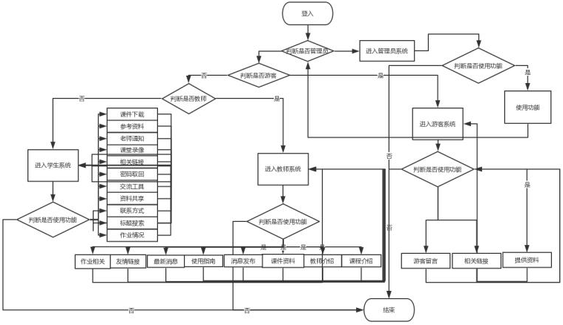

2.最初版本的范围
（1）信息发布
（2）资料下载
（3）交流互动
不再另外开设可供教师和学生使用的邮箱，如有邮件都将使用个人自己在其他网站上的邮箱。
- 后续版本的范围
- 在原定需求，功能点上迭代新的功能，不产生额外功能。
4.限制和排除
（1）新系统不提供手机平台访问。
（2）这个网站的实现方法将和其他的网站一样，没有特殊的技术。

5.1.1.3业务背景
1.干系人简介
开发人员
2．项目优先级
3.部署的注意事项

5.1.2确定需求开发过程

5.1.3用户群分类

5.1.4选择产品代表

5.1.5建立核心队伍

5.1.6确定使用实例

5.1.7召开应用程序开发联系会议（JAD）

5.1.8分析用户工作流程

5.2需求管理过程

6.专题计划要点
《项目可行性报告》，提交时间: （第3周结束）：对技术可行性，经济可行性，操作可行性的研究。

《项目章程》，《项目总体计划》（第4周末）：对软件开发的进度安排。
《QA计划》 提交时间: （第5周结束）：
- 五个部分：测试计划→ 测试设计→ 测试开发→ 测试执行→测试评估
- 四个环节：
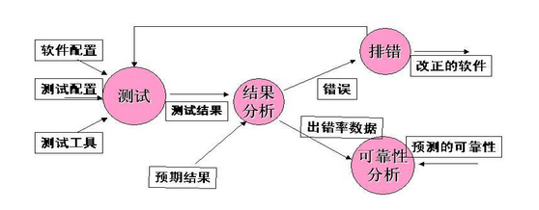

《需求工程计划》修改及评审（第5-6周，非正常上课时间）：

《软件需求规格说明书》提交时间: 第10周末软件需求变更文档 提交时间: 第12周末）：对功能需求，性能需求，可靠性和可用性需求，出错处理需求，接口需求，约束，逆向需求，将来提出的要求进行说明。

软件需求变更文档修改及评审（第13周）：需要在原有需求基础上追加和补充新的需求，或对原有需求进行修改和削减，均属于需求变更说明。

系统设计与实现计划：提交时间第14周末：系统设计阶段，确定系统的具体实现方案，与实现计划。

软件概要设计说明提交时间: （第16周末）：编制的目的是说明对程序 系统的设计考虑，包括程序系统的基本处理流程、程序系统的组织结构、模块划分、功能分配、接口设计、运行设计、安全设计、数据结构设计和出错处理设计等，为程序的详细设计提供基础。

测试计划：描述测试目的、范围、方法和软件测试的重点等的文档。

安装部署计划：对部署进度的安排，设备，运行环境，人员，软件，文档，测试，内部验收，客户验收的部署计划。

培训计划：对培训的目地，负责人，对象，内容，时间，场地，方法的计划

系统维护计划：关于改正性维护，适应性维护，完善性维护，防御性维护的计划。

《项目总结报告》：17周结束

